# 网上可视化电子书商店需求分析

用户需要一个方便易用的电子书平台，可以方便购买阅读电子书和进行相关操作，例如翻页，阅读等。用户还需要一个可视化的用户界面，能够呈现书籍的图像和图表等。

功能需求分析

基于用户需求，系统需要具备以下功能：

（1）电子书阅读功能：用户可以浏览电子书、翻页、进行书本模型的展示。

1. 可视化界面功能：用户可以通过可视化界面呈现电子书的图像和图表等。
2. 电子书购买功能，用户可通过平台购买电子书
3. 电子书下载功能，用户可通过点击链接下载已购买或者免费的书籍文件、
4. 用户管理功能：系统可以管理用户信息和电子书信息。

数据库需求分析

为了支持电子书平台的各种功能，需要设计合适的数据库结构。数据库需要包括以下内容：

（1）用户表：包含用户ID、用户名、密码等信息。

1. 电子书表：包含电子书ID、电子书名称、电子书作者、出版社、ISBN号、电子书模型、电子书简介、电子书已读情况、电子书下载链接信息。
2. 用户已购书列表表：包含用户名，电子书ID、电子书下载链接、电子书名信息
3. 电子书价格表：包含电子书ID、电子书价格、电子书折扣信息
4. 用户未购书列表表：电子书ID、电子书名、电子书价格信息

技术需求分析

为了实现可视化电子书平台的需求，需要使用以下技术：

（1）Qt：Qt是一种跨平台的GUI应用程序开发框架，可以用于实现可视化界面。

（2）OpenGL：OpenGL是一种用于渲染2D和3D图形的图形库，可以用于显示电子书中的图像和图表等。

（3）数据库：需要使用数据库来存储用户和电子书的信息。

总结

可视化电子书平台是一个复杂的系统，需要进行全面的需求分析和技术分析，以确保系统能够满足用户的需求。在开发中，需要使用Qt和OpenGL来实现可视化界面和图像渲染，同时需要使用数据库来存储用户和电子书

**模型图**

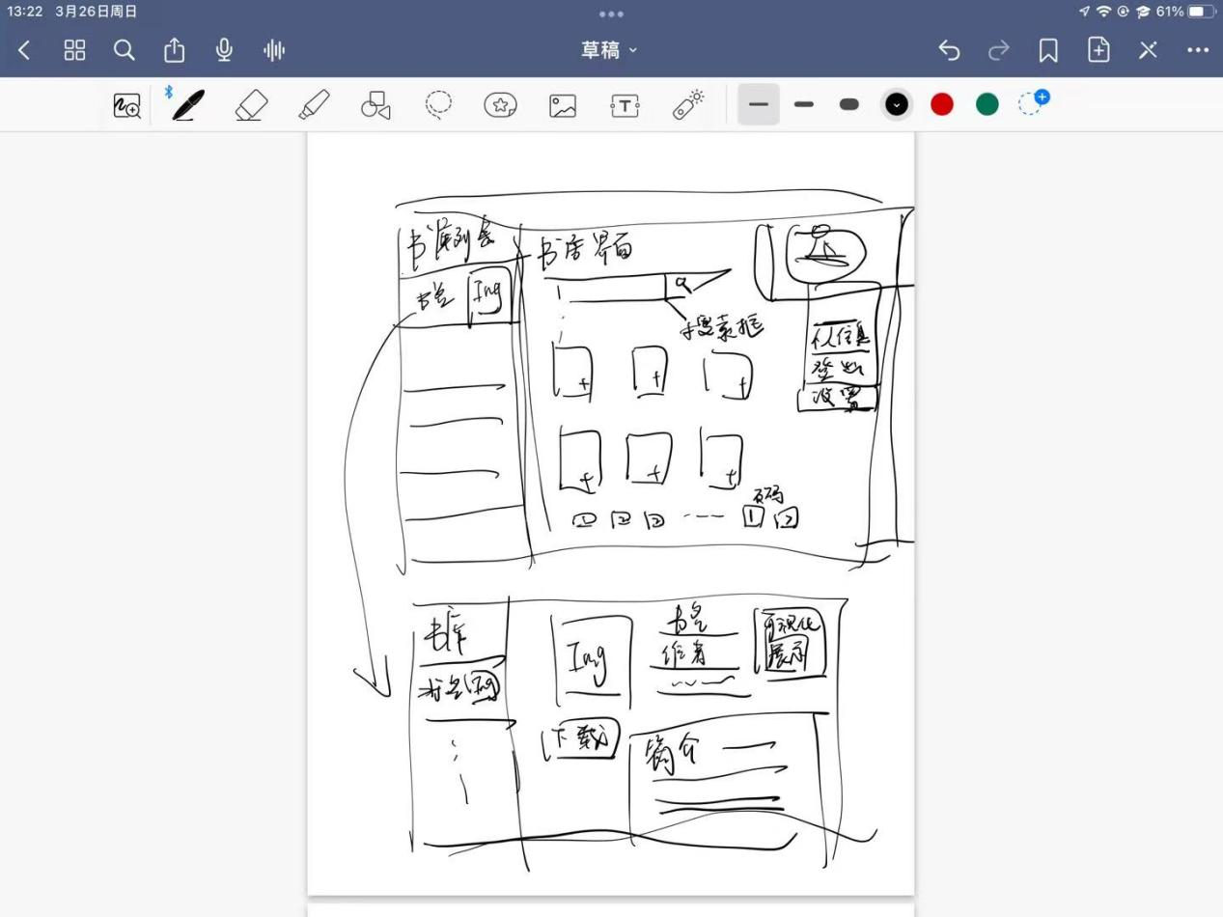

1-1prototype_01

**流程图**

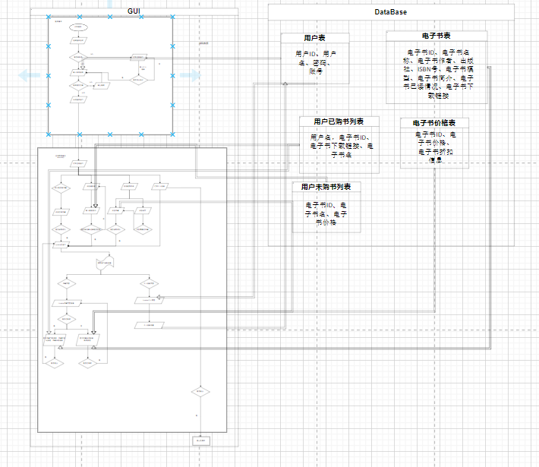

1-2系统框架

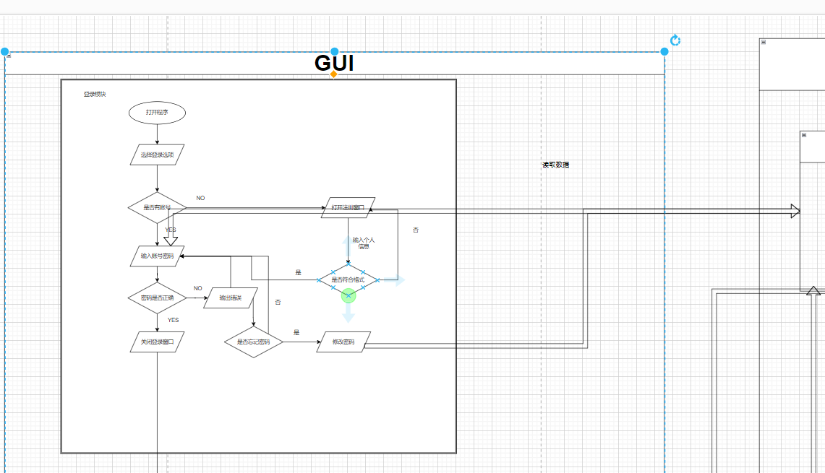

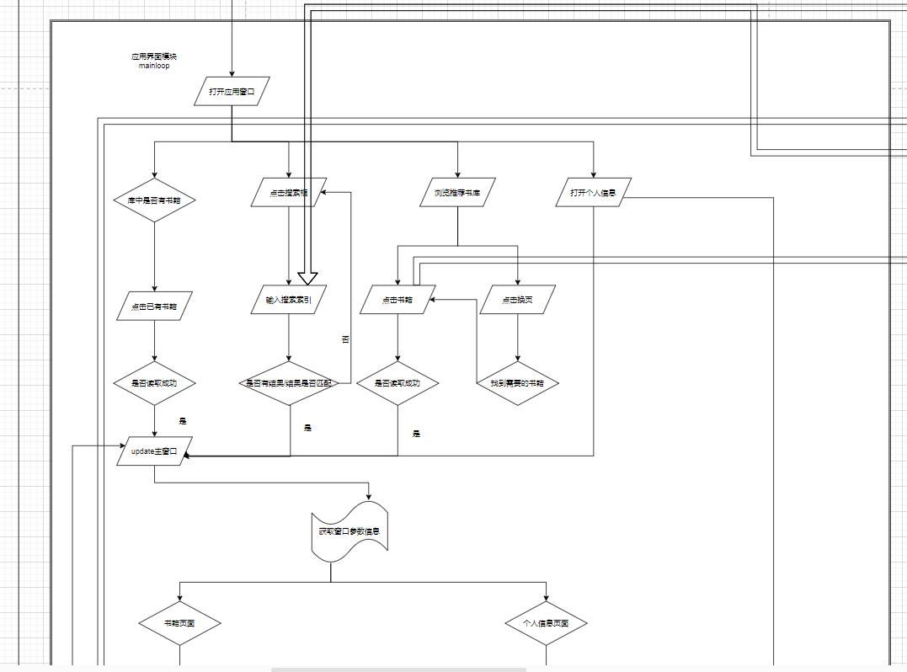

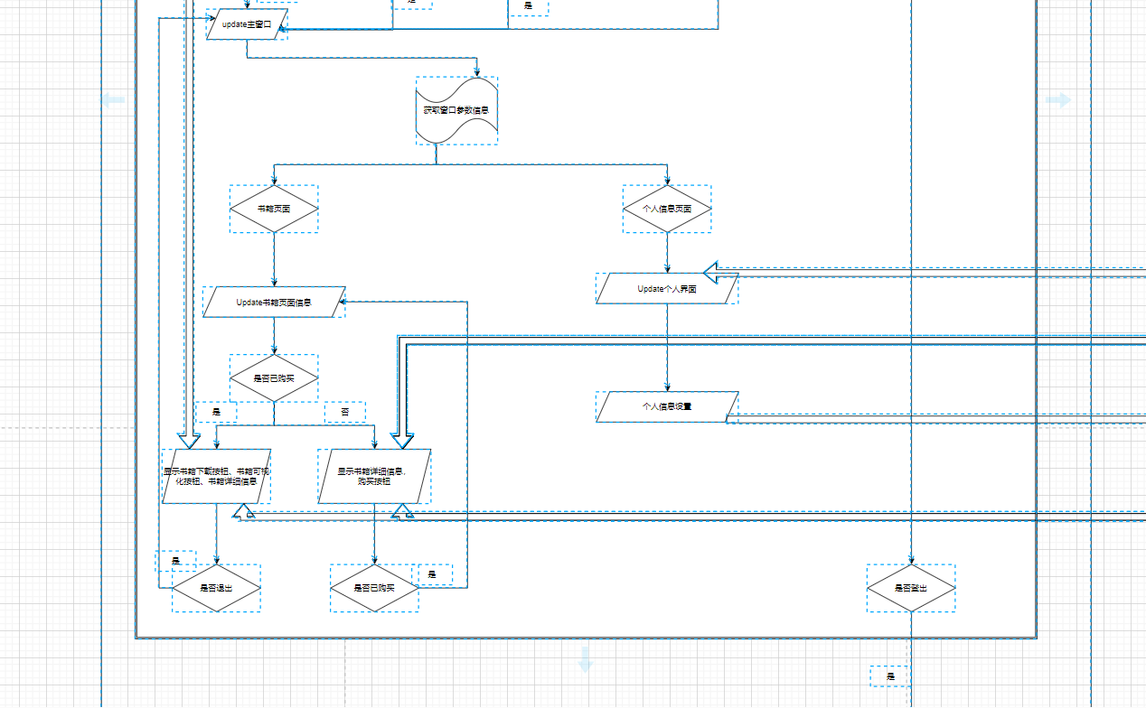

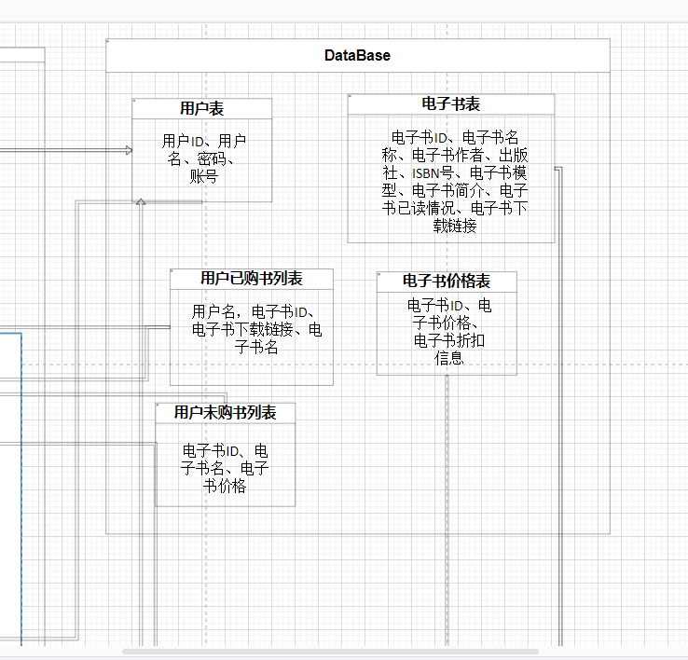

**e-r图**

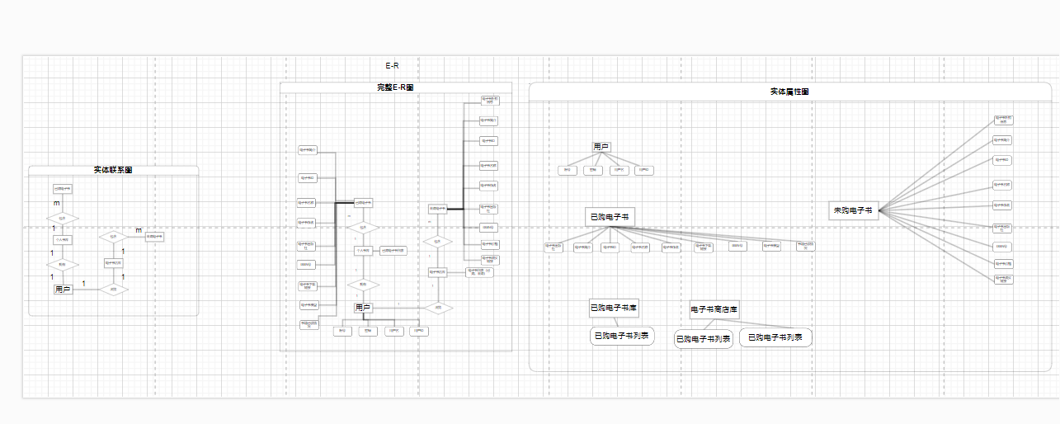

**1-2E-R图**

